

**2015- 2016**

**YILLIK**

**FAALİYET PLANI**



**T.C.**

**KARABAĞLAR KAYMAKAMLIĞI**

**Uluğbey İlkokulu Müdürlüğü**

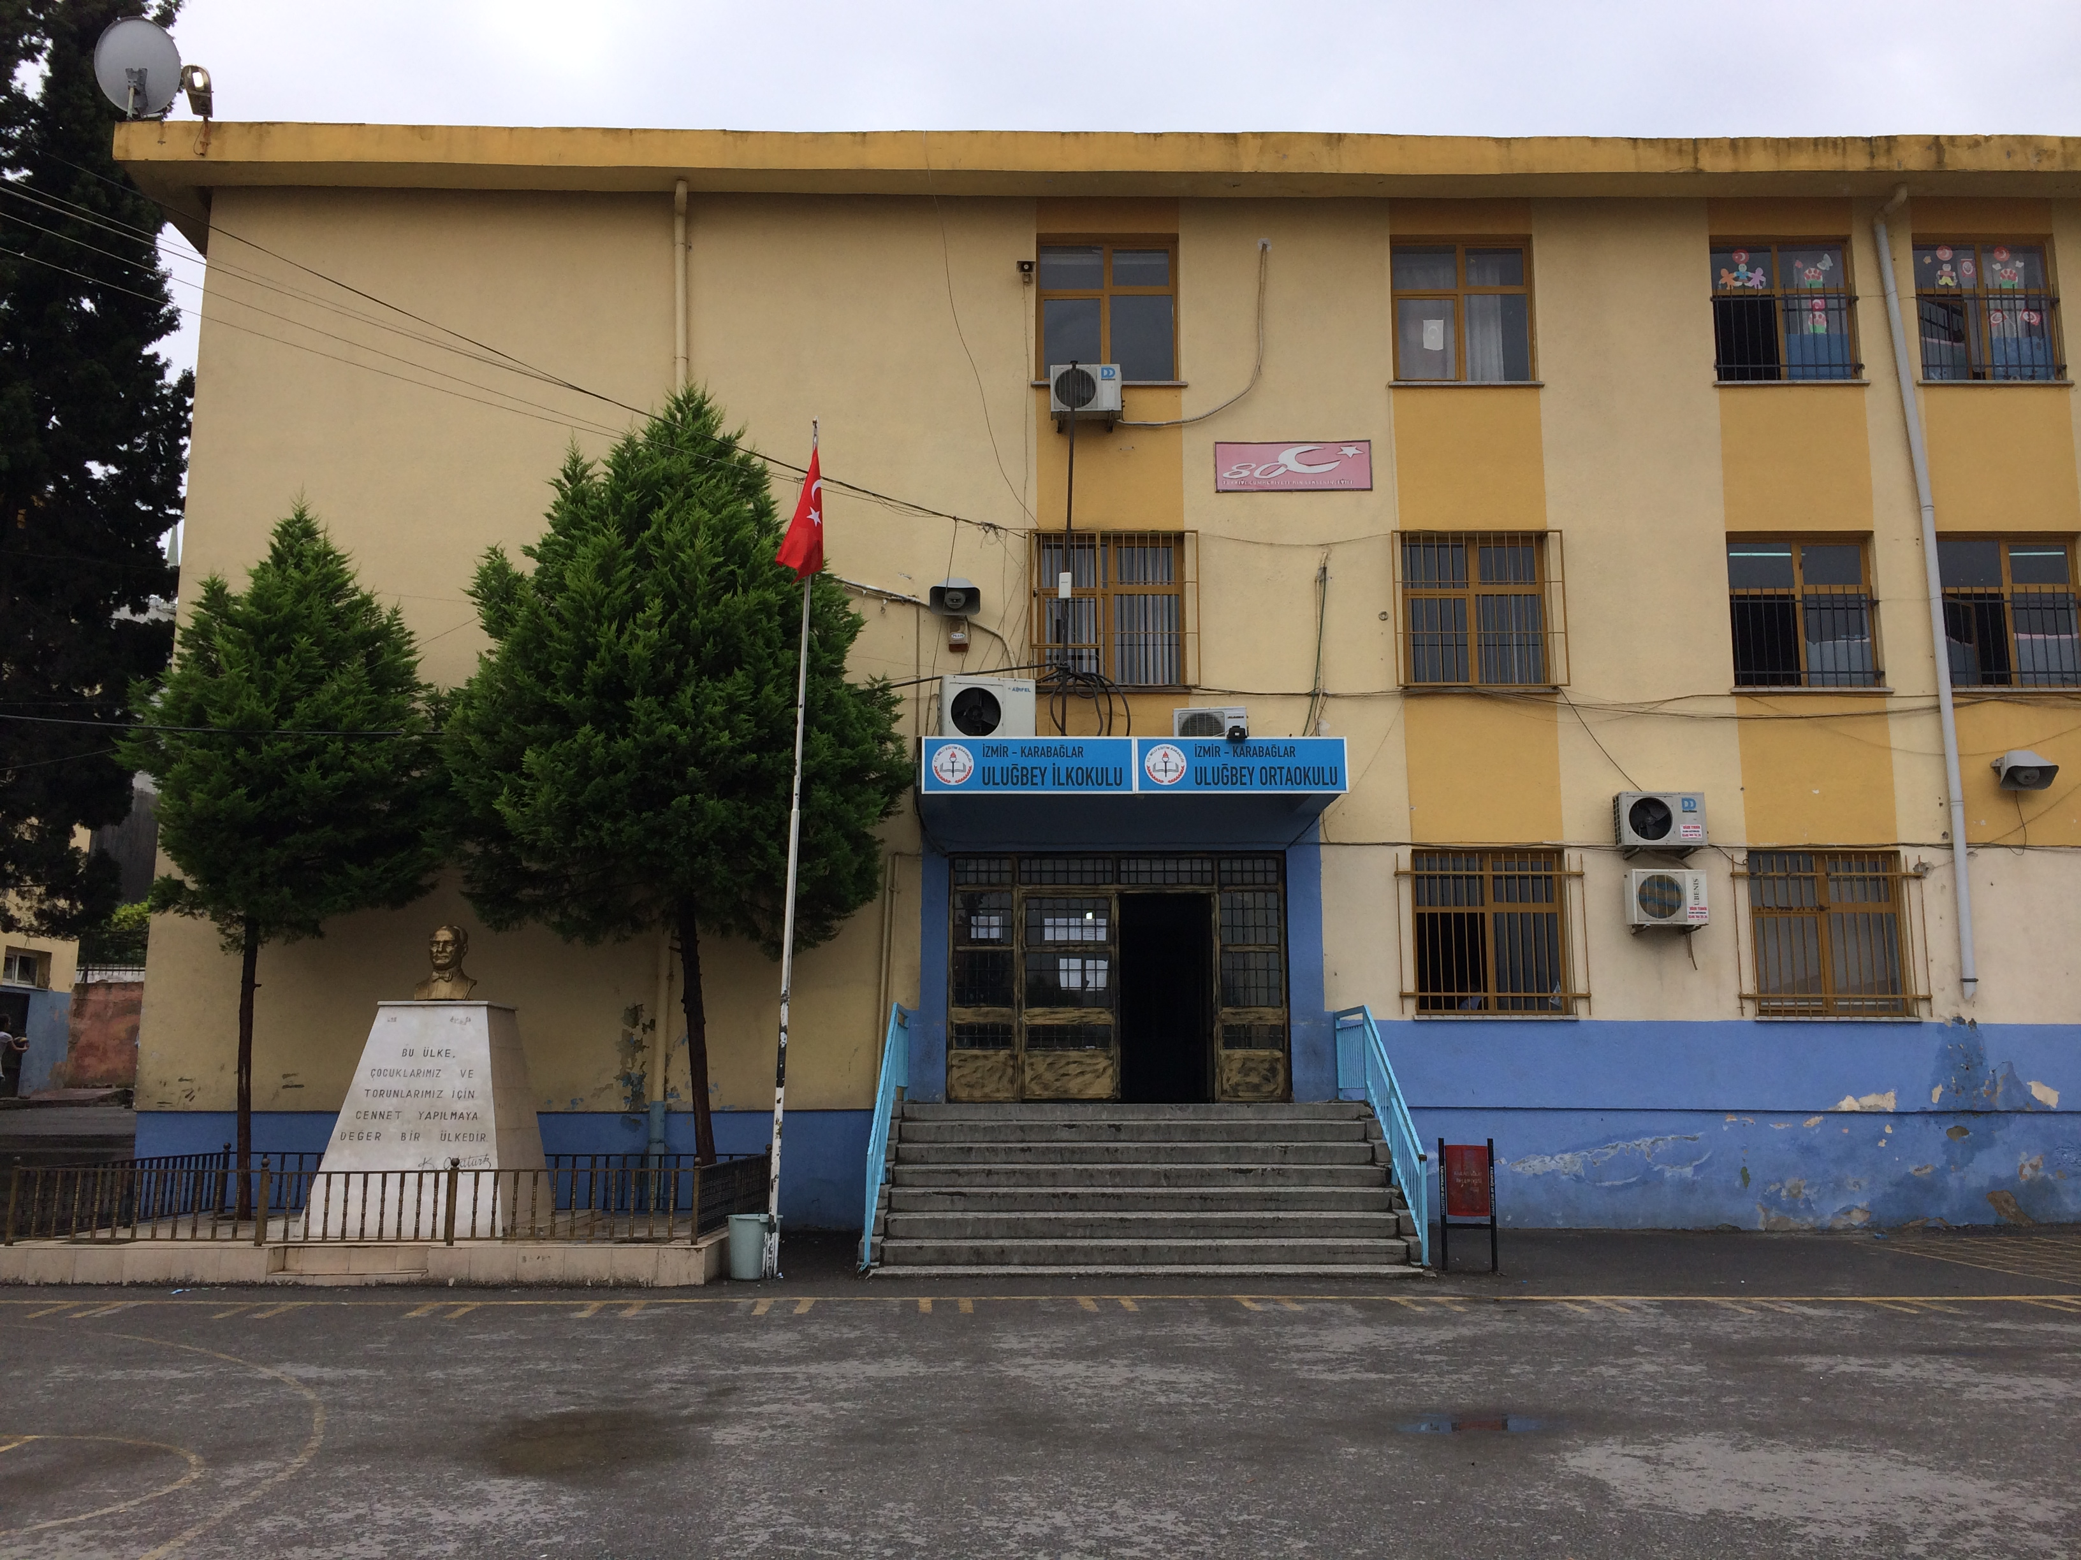

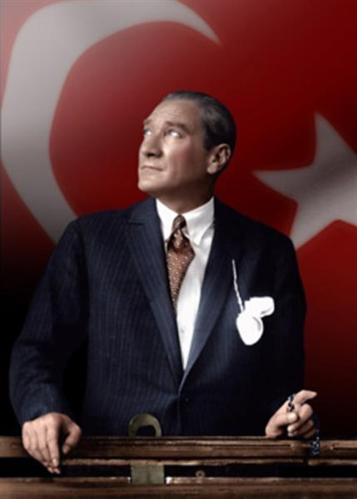

*“Çalışmadan, yorulmadan, üretmeden, rahat yaşamak isteyen toplumlar, önce haysiyetlerini, sonra hürriyetlerini ve daha sonrada istiklal ve istikballerini kaybederler”.*

***Mustafa Kemal ATATÜRK***

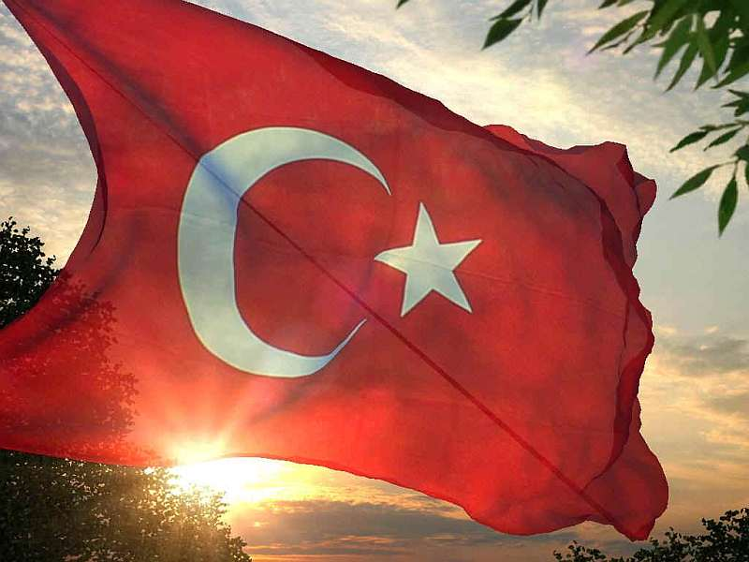

**İSTİKLAL MARŞI**

|  |  |
| --- | --- |
| Korkma, sönmez bu şafaklarda yüzen al sancak; Sönmeden yurdumun üstünde tüten en son ocak.  O benim milletimin yıldızıdır, parlayacak;  O benimdir, o benim milletimindir ancak.   Çatma, kurban olayım, çehreni ey nazlı hilâl!  Kahraman ırkıma bir gül! Ne bu şiddet, bu celâl?  Sana olmaz dökülen kanlarımız sonra helâl...  Hakkıdır, Hakk’a tapan, milletimin istiklâl!   Ben ezelden beridir hür yaşadım, hür yaşarım.  Hangi çılgın bana zincir vuracakmış? Şaşarım!  Kükremiş sel gibiyim, bendimi çiğner, aşarım.  Yırtarım dağları, enginlere sığmam, taşarım.   Garbın afakını sarmışsa çelik zırhlı duvar,  Benim iman dolu göğsüm gibi serhaddım var.  Ulusun, korkma! Nasıl böyle bir imanı boğar,  “Medeniyet!” dediğin tek dişi kalmış canavar?   Arkadaş! Yurduma alçakları uğratma, sakın.  Siper et gövdeni, dursun bu hayâsızca akın.  Doğacaktır sana va’dettiği günler Hakk’ın...  Kim bilir, belki yarın, belki yarından da yakın. | Bastığın yerleri “toprak!” diyerek geçme, tanı:  Düşün altındaki binlerce kefensiz yatanı.  Sen şehit oğlusun, incitme, yazıktır, atanı:  Verme, dünyaları alsan da, bu cennet vatanı.  Kim bu cennet vatanın uğruna olmaz ki feda?  Şüheda fışkıracak toprağı sıksan, şüheda!  Canı, cananı, bütün varımı alsın da Huda,  Etmesin tek vatanımdan beni dünyada cüda.  Ruhumun senden, İlâhî, şudur ancak emeli:  Değmesin mabedimin göğsüne namahrem eli.  Bu ezanlar ki şahadetleri dinin temeli-  Ebedî yurdumun üstünde benim inlemeli.   O zaman vecd ile bin secde eder-varsa-taşım,  Her cerihamdan, ilâhî, boşanıp kanlı yaşım,  Fışkırır ruh-ı mücerret gibi yerden naşım;  O zaman yükselerek arşa değer belki başım.   Dalgalan sen de şafaklar gibi ey şanlı hilâl!  Olsun artık dökülen kanlarımın hepsi helâl.  Ebediyen sana yok, ırkıma yok izmihlâl:  Hakkıdır, hür yaşamış, bayrağımın hürriyet; Hakkıdır, Hakk’a tapan, milletimin istiklâl.  **Mehmet Akif ERSOY** |

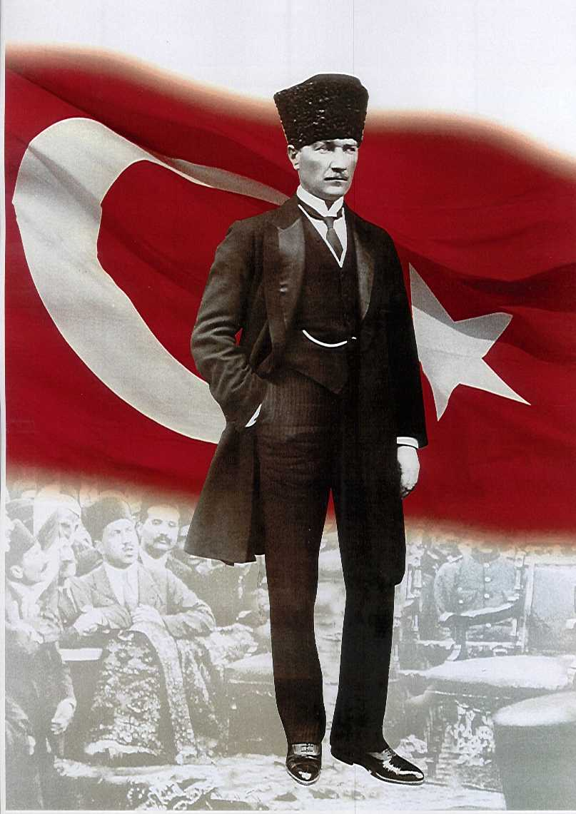

**ATATÜRK’ÜN GENÇLİĞE HİTABESİ**

Ey Türk gençliği! Birinci vazifen, Türk istiklâlini, Türk cumhuriyetini, ilelebet, muhafaza ve müdafaa etmektir.

Mevcudiyetinin ve istikbalinin yegâne temeli budur. Bu temel, senin, en kıymetli hazinendir. İstikbalde dahi, seni, bu hazineden, mahrum etmek isteyecek, dâhilî ve haricî, bedhahların olacaktır. Bir gün, istiklâl ve cumhuriyeti müdafaa mecburiyetine düşersen, vazifeye atılmak için, içinde bulunacağın vaziyetin imkân ve şeraitini düşünmeyeceksin! Bu imkân ve şerait, çok nâmüsait bir mahiyette tezahür edebilir. İstiklâl ve cumhuriyetine kastedecek düşmanlar, bütün dünyada emsali görülmemiş bir galibiyetin mümessili olabilirler. Cebren ve hile ile aziz vatanın, bütün kaleleri zapt edilmiş, bütün tersanelerine girilmiş, bütün orduları dağıtılmış ve memleketin her köşesi bilfiil işgal edilmiş olabilir. Bütün bu şeraitten daha elîm ve daha vahim olmak üzere, memleketin dâhilinde, iktidara sahip olanlar gaflet ve dalâlet ve hattâ hıyanet içinde bulunabilirler. Hattâ bu iktidar sahipleri şahsî menfaatlerini, müstevlilerin siyasî emelleriyle tevhit edebilirler. Millet, fakr u zaruret içinde harap ve bîtap düşmüş olabilir.

Ey Türk istikbalinin evlâdı! İşte, bu ahval ve şerait içinde dahi, vazifen; Türk istiklâl ve cumhuriyetini kurtarmaktır! Muhtaç olduğun kudret, damarlarındaki asîl kanda, mevcuttur!

ataimza             
                                                 Mustafa Kemal ATATÜRK

**Okul Müdürünün Sunuşu**

Eğitim; içinde bulunduğumuz teknoloji çağında toplumsal yaşamın odak noktasıdır. Toplumsal sorunlara çözüm getirmenin temelinde her zaman eğitim vardır.

Günümüzde eğitimin görevi; toplumların kendi çağdaş hedefleri doğrultusunda, bilimsel düşünme gücüne sahip ve sorunlu kuşaklar yetiştirmektir. Bu nedenle eğitim kurumlarının görevleri hem değişmiş, hem artmış, hem de zorlaşmıştır. Bu bağlamda eğitim sistemi içindeki ilkelerimiz;

* Öğrenci merkezli yaklaşımlarla sürekli öğrenme başarısına ulaşmak,
* Eğitim, öğretimde güvenli ve sağlıklı ortamlar oluşturmak,
* Sosyal, kültürel, sportif faaliyetlerle öğrenci gelişimine katkılar sağlamak,
* Okulumuzun atmosferinde işbirliği, dayanışma ve takım çalışmasını ön plana çıkarmak,
* Tüm paydaşların yönetime katılımıyla değişim ve gelişmeyi sağlamaktır.

Ulu önderimiz Atatürk’ün “Öğretmenler, sizin başarınız Cumhuriyet’in başarısı olacaktır.” Sözünün vermiş olduğu sorumlulukla öğrenci merkezli çalışmalarımız, günden güne artan bir değerle iyileştirilmekte ve mükemmele ulaşmak için çalışılmaktadır.

Asil YALCI

Okul Müdürü

**İÇİNDEKİLER**

|  |  |
| --- | --- |
| **KONULAR** | **SAYFA** |
| **ÖNSÖZ** | 5 |
| **GİRİŞ** | 7 |
| **BÖLÜM 1** | 8 |
| **KURUM İÇİ ÖRGÜTSEL YAPI** | 8 |
| **İNSAN KAYNAKLARI** | 9 |
| **TEKNOLOJİK DÜZEY** | 9 |
| **OKULUN FİZİKİ ALT YAPISI** | 10 |
| **MALİ KAYNAKLAR** | 10 |
| **BÖLÜM 2** | 11 |
| **VİZYON, MİSYON VE TEMEL DEĞERLER** | 11 |
| **STRATEJİK PLANDA YER ALAN AMAÇ VE HEDEFLER** | 12 |
| **BÖLÜM 3** | 14 |
| **2015-2016 EĞİTİM ÖĞRETİM YILI FAALİYET TABLOLARI** | 14 |
| **Yıllık Faaliyet Planı Tahmini Maliyet Tablosu** | 23 |

|  |  |  |  |  |  |
| --- | --- | --- | --- | --- | --- |
|  | | | | | |
| **İLİ: İZMİR** | | | **İLÇESİ: KARABAĞLAR** | | |
| **OKULUN ADI: ULUĞBEY İLKOKULU** | | | | | |
| **OKULA İLİŞKİN GENEL BİLGİLER** | | | **PERSONEL İLE İLGİLİ BİLGİLER** | | |
| **Okul Adresi: 5072 SOKAK**  **NO:12 PEKER MAHALLESİ ESKİ ÇAMLIK** | | | **KURUMDA ÇALIŞAN PERSONEL SAYISI** | **Sayıları** | |
| **Erkek** | **Kadın** |
| **Okul Telefonu** | **2375734** | | **Yönetici** | **2** | **1** |
| **Faks** | **2537686** | | **Sınıf öğretmeni** | **4** | **21** |
| **Elektronik Posta Adresi** | **722030@mebk.12.tr** | | **Branş Öğretmeni** |  | **3** |
| **Web sayfa adresi** | **karabaglarulugbeyilkokulu@mebk.12.tr** | | **Rehber Öğretmen** |  | **1** |
| **Öğretim Şekli** | **Normal**  **( )** | **İkili**  **( X )** | **Memur** |  |  |
| **Okulun Hizmete Giriş Tarihi** | **1987** | | **Yardımcı Personel** | **4** | **2** |
| **Kurum Kodu** | **722030** | | **Toplam** | **10** | **28** |
| **OKUL VE BİNA DONANIM BİLGİLERİ** | | | | | |
| **Toplam Derslik Sayısı** | **24** | | **Kütüphane** | **Var**  **( X )** | **Yok**  **( )** |
| **Kullanılan Derslik Sayısı** | **23** | | **Çok Amaçlı Salon** | **Var**  **( X )** | **Yok**  **( )** |
| **İdari Oda Sayısı** |  | | **Çok Amaçlı Saha** | **Var**  **( )** | **Yok**  **( X )** |
| **Fen Laboratuvarı Sayısı** | **0** | |  |  |  |
| **Bilgisayar Laboratuvarı Sayısı** | **1** | |  |  | |
| **…..** |  | |  |  | |
| **……** |  | |  |  | |

**BİRİNCİ BÖLÜM**

**GENEL BİLGİLER**

**KURUM İÇİ ANALİZ**

**Örgütsel Yapı**

**İnsan Kaynakları**

**2015 Yılı Kurumdaki Mevcut Personel**

|  |  |  |  |  |  |  |  |  |  |
| --- | --- | --- | --- | --- | --- | --- | --- | --- | --- |
| **Sıra** | **Görevi** | **Norm** | **Mevcut** | **Erkek** | **Kadın** | **Toplam** | **Lisans** | **Y.Lisans** | **Doktora** |
|  | Müdür | 1 | 1 | 1 |  | 1 | 1 |  |  |
|  | Müdür Yrd. | 2 | 2 | 1 | 1 | 2 | 1 | 1 |  |
|  | Sınıf Öğretmeni | 24 | 22 | 3 | 19 | 22 | 19 | 3 |  |
|  | Türkçe Öğretmeni |  |  |  |  |  |  |  |  |
|  | Matematik Öğretmeni |  |  |  |  |  |  |  |  |
|  | Fen Bilgisi Öğretmeni |  |  |  |  |  |  |  |  |
|  | Sosyal Bilgiler Öğrt |  |  |  |  |  |  |  |  |
|  | Yabancı Dil | 2 | 1 |  | 1 | 1 | 1 |  |  |
|  | Din K.AhBilg |  |  |  |  |  |  |  |  |
|  | Görsel Snt. |  |  |  |  |  |  |  |  |
|  | Müzik |  |  |  |  |  |  |  |  |
|  | Beden Eğt. |  |  |  |  |  |  |  |  |
|  | Tek.Tasarım |  |  |  |  |  |  |  |  |
|  | Bilişim Tek |  |  |  |  |  |  |  |  |
|  | ….. |  |  |  |  |  |  |  |  |

**Destek Personele (Hizmetli- Memur) İlişkin Bilgiler:**

2015 Yılı Kurumdaki Mevcut Hizmetli/Memur Sayısı:

|  |  |  |  |  |  |  |  |
| --- | --- | --- | --- | --- | --- | --- | --- |
|  | **Görevi** | **Erkek** | | **Kadın** | **Eğitim Durumu** | **Hizmet Yılı** | **Toplam** |
| 1 | Memur | |  |  |  |  |  |
| 2 | Hizmetli | | 2 | 1 | İLKOKUL |  | 3 |
| 3 | ….. | |  |  |  |  |  |
| 4 |  | |  |  |  |  |  |

**Teknolojik Düzey**

**2015 YılıOkul/Kurumun Teknolojik Altyapısı:**

|  |  |  |
| --- | --- | --- |
| **Araç-Gereçler** | **2015** | **İhtiyaç** |
| Bilgisayar | 27 |  |
| Yazıcı | 4 |  |
| Tarayıcı | 1 |  |
| Projeksiyon | 24 |  |
| İnternet Bağlantısı | 1 | 1 |
| Fen Lab. |  |  |
|  |  |  |
|  |  |  |
|  |  |  |

**Okulun Fiziki Altyapısı:**

**2015 Yılı Okulun Fiziki Durumu**

|  |  |  |  |
| --- | --- | --- | --- |
| **Fiziki Mekânın Adı** | **Sayısı** | **İhtiyaç** | **Açıklama** |
| Müdür Odası | 1 | - |  |
| Müdür Başyardımcısı Odası |  |  |  |
| Müdür Yardımcısı Odası | 3 | 1 |  |
| Öğretmenler Odası | 1 | - |  |
| Rehberlik Servisi | 2 | - |  |
| Derslik | 23 | - |  |
| Bilişim Laboratuarı | 1 | - |  |
| Fen Bilimleri Laboratuarı |  |  |  |
| …. |  |  |  |

**Mali Kaynaklar**

Okulumuzun mali kaynaklarını genel bütçe, okul aile birliği gelirleri, kantin gelirleri olarak belirlenmiştir.

**Okul Kaynak Tablosu:**

|  |  |
| --- | --- |
| **Kaynaklar** | **2014-2015** |
| Okul Aile Birliği | 10,336 |
| Kantin Kirası | 14,095 |
| Aktarılan Gelir | 5,108 |
| Sosyal Etkinlik | 2,000 |
| TOPLAM | 31,540 |

**Okul Gelir-Gider Tablosu:**

|  |  |  |
| --- | --- | --- |
| **YILLAR** | **2014-2015** | |
| **HARCAMA KALEMLERİ** | **GELİR** | **GİDER** |
| GENEL GİDERLER | **29.584,12** | **2.080,91** |
| KIRTASİYE | **4.822,54** |
| BAKIM-ONARIM | **7.924,57** |
| PERSONEL ÖDEMELERİ | **3.050,96** |
| MAL-MALZEME | **5.651,04** |
| HİZMET ALIMI | **2.120,00** |
| YİYECEK-İÇECEK |  |
| DAYANIKLI TÜKETİM MALZ. | **3.814,10** |
| ENERJİ ALIMLARI | **20,00** |
| KURUMLARA AKTARIM | **100,00** |
| TOPLAM | **29.584,12** |

**İKİNCİ BÖLÜM**

**PERFORMANS BİLGİLERİ**

**Misyon, Vizyon, Temel Değerler**

**MİSYONUMUZ**

Misyonumuz; Atatürk ilke ve inkılâpları doğrultusunda çağdaş, yenilikçi ve çağın ihtiyaçlarına cevap veren, sosyal ve psikolojik yönden sağlıklı, kendine güvenen, başarılı öğrenciler yetiştirmek, çevreye yarar sağlamak ve tüm paydaşlarının memnun olduğu bir kurumu planlı, sürekli ve düzenli çalışarak oluşturmaktır.

**VİZYONUMUZ**

Vizyonumuz; eğitim - öğretimde iyi bir okul kültürü oluşturup velilerce tercih edilen, bilgi, beceri ve teknolojinin etkin kullanımını sağlayan, sosyal kültürel ve sportif alanlarda ilimizde model bir okul olmaktır.

**TEMEL DEĞERLERİMİZ**

1. Tüm öğretmenlerimiz Atatürk İlke ve İnkılâplarına bağlıdır.

2. Okulumuz sürekli gelişim anlayışını benimsemiştir.

3. Öğrencilerimizin tümü fırsat eşitliğine sahiptir.

4. Öğretmenlerimiz grup ruhuna uygun hareket etmektedirler.

5. Okulumuz dini eğitimi de uygulayan bir ilkeyi benimsemiştir.

6. Tüm öğretmenlerimiz ve mezunlarımız, mesleğin etik kurallarına uygun davranırlar.

**STRATEJİK PLANDA YER ALAN AMAÇ VE HEDEFLER**

**STRATEJİK AMAÇ 1:**

Ekonomik, sosyal, kültürel ve demografik farklılıkların yarattığı dezavantajlardan etkilenmeksizin her bireyin hakkı olan eğitime eşit ve adil şartlar altında ulaşabilmesini ve bu eğitimi tamamlayabilmesini sağlamak.

**HEDEF 1.1 :**

Plan dönemi sonuna kadar, örgün ve yaygın eğitimin tüm kademelerinde başta dezavantajlı bireyler olmak üzere tüm bireylerin fırsat eşitliği sağlanarak eğitim ve öğretime katılımını artırmak.

**HEDEF 1. 2.**

Plan dönemi sonuna kadar, örgün ve yaygın eğitimin tüm kademelerinde başta dezavantajlı bireyler olmak üzere tüm bireyleri okula özendirerek okula devamsızlıkları azaltmak.

**STRATEJİK AMAÇ 2.**

Her kademedeki bireye ulusal ve uluslararası ölçütlerde bilgi, beceri, tutum ve davranışın kazandırılması ile girişimci yenilikçi, yaratıcı, dil becerileri yüksek, iletişime ve öğrenmeye açık, özgüven ve sorumluluk sahibi sağlıklı ve mutlu bireylerin yetişmesini sağlamak.

**HEDEF 2. 1.**

Plan dönemi sonuna kadar, okulumuzda öğrencilere yönelik düzenlenen sportif etkinlik sayısı 2014-2015 eğitim öğretim yılında 2; gezi ve kültürel faaliyetlerin sayısı 4 iken, 2019’da sportif etkinlik sayısını 8’e, gezi ve kültürel faaliyetlerin sayısını 16’ya çıkarmak.

**HEDEF 2. 2**

Plan dönemi sonuna kadar, eğitimde yenilikçi yaklaşımlar kullanarak öğrencilerin yabancı dilleri öğrenme yeterliliklerinin geliştirilmesine olanak sağlamak ve öğretmen ve öğrencilerin uluslararası projelere katılımının teşvik edilerek hareketlilik düzeyinin yükseltmek.

**HEDEF 2. 3**

Plan dönemi sonuna kadar % 11,6 olan, 5-6 yaş arası okul öncesi çağ nüfusunun okullaşma oranını,%45’e çıkarmak.

**STRATEJİK AMAÇ 3**

Kurumsal kapasiteyi geliştirmek için, mevcut beşeri, fiziki ve mali alt yapı eksikliklerini gidererek, enformasyon teknolojilerinin etkililiğini artırıp çağın gereklerine uygun, yönetim ve organizasyon yapısını etkin hale getirmek.

**HEDEF 3. 1**

Plan dönemi sonuna kadar yerel ihtiyaçlar göz önünde bulundurularak yapılan insan kaynakları planlamasına uygun hizmet öncesi yeterliliğini sağlamış personelin kesinleşmiş iş tanımlarına uygun şekilde istihdamının sağlanması, hizmetiçi eğitimlerle yeterlilikleri arttırılarak personelin performanslarının değerlendirildiği beşeri alt yapıyı oluşturmak.

**HEDEF 3. 2**

Fiziki ve mali alt yapı kaynaklarını plan dönemi sonuna kadar her yıl % 15 arttırmak.

**HEDEF 3. 3**

Enformasyon teknolojilerinin kullanım oranlarını her yıl %5 oranında artırmak

**ÜÇÜNCÜ BÖLÜM**

**2015-2016 EĞİTİM ÖĞRETİM YILI FAALİYET TABLOLARI**

|  |  |  |  |  |  |  |  |  |  |  |  |  |  |  |
| --- | --- | --- | --- | --- | --- | --- | --- | --- | --- | --- | --- | --- | --- | --- |
| **STRATEJİK PLAN 2015-2016 EĞİTİM ÖĞRETİM YILI EYLEM PLANI** | | | | | | | | | | | | | | |
| **TEMA 1** | | | | | **Eğitime ve Öğretime Erişim:** Her bireyin hakkı olan eğitime ekonomik, sosyal, kültürel ve demografik farklılık ve dezavantajlarından etkilenmeksizin eşit ve adil şartlar altında ulaşabilmesi ve bu eğitimi tamamlayabilmesidir. | | | | | | | | | |
| **Stratejik Amaç 1** | | | | | Ekonomik, sosyal, kültürel ve demografik farklılıkların yarattığı dezavantajlardan etkilenmeksizin her bireyin hakkı olan eğitime eşit ve adil şartlar altında ulaşabilmesini ve bu eğitimi tamamlayabilmesini sağlamak. | | | | | | | | | |
| **Stratejik Hedef 1.1** | | | | | Plan dönemi sonuna kadar, örgün ve yaygın eğitimin tüm kademelerinde başta dezavantajlı bireyler olmak üzere tüm bireylerin fırsat eşitliği sağlanarak eğitim ve öğretime katılımını artırmak. | | | | | | | | | |
|  | **Hedefin Performans Göstergeleri \*\*\*\*** | | | | | | **2014- 2015 Mevcut Durum** | | **2015-2016**  **Hedef** | | **İzleme Sonuçları\*\*\*** | | | |
| **1.İzleme** | **Gerçekleşme oranı (%)** | **2.İzleme** | **Gerçekleşme oranı (%)** |
| **1** | **Okul Öncesi Eğitimde Okullaşma Oranı Net (3-4 yaş)** | | | | | | 19,3 | |  | |  |  |  |  |
| **2** | **Okul Öncesi Eğitimde Okullaşma Oranı Net (4-5 yaş)** | | | | | | 90 | |  | |  |  |  |  |
| **3** | **Okul Öncesi Eğitimde Okullaşma Oranı Net (5 -6 yaş)** | | | | | | 85 | |  | |  |  |  |  |
| **4** | **İlkokulda Okullaşma Oranı Net** | | | | | | 99 | |  | |  |  |  |  |
| **5** | **Özel Öğretimde Okul Öncesi Eğitimde öğrenci Sayısı** | | | | | | 1 | |  | |  |  |  |  |
| **6** | **Özel Öğretimde İlkokulda Öğrenci Sayısı** | | | | | | 8 | |  | |  |  |  |  |
| **FAALİYETLER\*\*** | | **Faaliyetin Performans Göstergeleri** | **Faaliyetin Mevcut Durumu** | **Faaliyetin**  **Performans Hedefi** | | **Faaliyetin Başlama ve  Bitiş Tarihi** | **Faaliyetin Sorumlusu** | **Tahmini Maliyet** | | **Kullanılacak Kaynaklar** | **Faaliyetle İlgili 1. İzleme dönemi** | | **Faaliyetle İlgili 2. İzleme dönemi** | |
|
|
| **Faaliyet 1.1.1: Örgün öğretim dışında kalan öğrencilerin tespitini yapılması** | | İlkokulda sürekli devamsızlığı ve okul terki olan öğrenci sayısı | 18 | 15 | | Kasım 2015-Haziran 2016 | Okul İdaresi |  | |  | * 1.Dönem Sonu | | * 2. Dönem Sonu | |
| Devamsızlık mektubu gönderilen ve görüşme yapılan veli sayısı | 10 | 12 | |

|  |  |  |  |  |  |  |  |  |  |  |  |  |  |  |
| --- | --- | --- | --- | --- | --- | --- | --- | --- | --- | --- | --- | --- | --- | --- |
| **STRATEJİK PLAN 2015-2016 EĞİTİM ÖĞRETİM YILI EYLEM PLANI** | | | | | | | | | | | | | | |
| **TEMA 1** | | | | | **Eğitime ve Öğretime Erişim:** Her bireyin hakkı olan eğitime ekonomik, sosyal, kültürel ve demografik farklılık ve dezavantajlarından etkilenmeksizin eşit ve adil şartlar altında ulaşabilmesi ve bu eğitimi tamamlayabilmesidir. | | | | | | | | | |
| **Stratejik Amaç 1** | | | | | Ekonomik, sosyal, kültürel ve demografik farklılıkların yarattığı dezavantajlardan etkilenmeksizin her bireyin hakkı olan eğitime eşit ve adil şartlar altında ulaşabilmesini ve bu eğitimi tamamlayabilmesini sağlamak. | | | | | | | | | |
| **Stratejik Hedef 1.2** | | | | | Plan dönemi sonuna kadar, örgün ve yaygın eğitimin tüm kademelerinde başta dezavantajlı bireyler olmak üzere tüm bireyleri okula özendirerek okula devamsızlıkları azaltmak. | | | | | | | | | |
|  | **Hedefin Performans Göstergeleri \*\*\*\*** | | | | | | **2014- 2015 Mevcut Durum** | | **2015-2016**  **Hedef** | | **İzleme Sonuçları\*\*\*** | | | |
| **1.İzleme** | **Gerçekleşme oranı (%)** | **2.İzleme** | **Gerçekleşme oranı (%)** |
| **1** | **İlkokul’da 21-40 gün olan devamsızlık oranı** | | | | | | % 3,81 | |  | |  |  |  |  |
| **2** | **İlkokul’da 40 ve üzeri gün olan devamsızlık oranı** | | | | | | % 2,88 | |  | |  |  |  |  |
| **FAALİYETLER\*\*** | | **Faaliyetin Performans Göstergeleri** | **Faaliyetin Mevcut Durumu** | **Faaliyetin**  **Performans Hedefi** | | **Faaliyetin Başlama ve  Bitiş Tarihi** | **Faaliyetin Sorumlusu** | **Tahmini Maliyet** | | **Kullanılacak Kaynaklar** | **Faaliyetle İlgili 1. İzleme dönemi** | | **Faaliyetle İlgili 2. İzleme dönemi** | |
|
|
| **Faaliyet 1.2.1: Örgün öğretim dışında kalan öğrencilerin tespitini yapılması** | | İlkokulda sürekli devamsızlığı ve okul terki olan öğrenci sayısı | 18 | 15 | | Kasım 2015-Haziran 2016 | Okul İdaresi | 320 TL | |  | * 1.Dönem Sonu | | * 2. Dönem Sonu | |
| Devamsızlık mektubu gönderilen ve görüşme yapılan veli sayısı | 10 | 12 | |

|  |  |  |  |  |  |  |  |  |  |  |  |  |  |  |
| --- | --- | --- | --- | --- | --- | --- | --- | --- | --- | --- | --- | --- | --- | --- |
| **STRATEJİK PLAN 2015-2016 EĞİTİM ÖĞRETİM YILI EYLEM PLANI** | | | | | | | | | | | | | | |
| **TEMA 2** | | | | | ***Kaliteli Eğitim ve Öğretim:* Eğitim ve öğretim kurumlarının mevcut imkânlarının en iyi şekilde kullanılarak her kademedeki bireye ulusal ve uluslararası ölçütlerde bilgi, beceri, tutum ve davranışın kazandırılmasıdır.** | | | | | | | | | |
| **Stratejik Amaç 2** | | | | | Her kademedeki bireye ulusal ve uluslararası ölçütlerde bilgi, beceri, tutum ve davranışın kazandırılması ile girişimci yenilikçi, yaratıcı, dil becerileri yüksek, iletişime ve öğrenmeye açık, özgüven ve sorumluluk sahibi sağlıklı ve mutlu bireylerin yetişmesini sağlamak.  . | | | | | | | | | |
| **Stratejik Hedef 2.1** | | | | | Plan dönemi sonuna kadar, okulumuzda öğrencilere yönelik düzenlenen sportif etkinlik sayısı 2014-2015 eğitim öğretim yılında 2; gezi ve kültürel faaliyetlerin sayısı 4 iken, 2019’da sportif etkinlik sayısını 8’e, gezi ve kültürel faaliyetlerin sayısını 16’ya çıkarmak. | | | | | | | | | |
|  | **Hedefin Performans Göstergeleri \*\*\*\*** | | | | | | **2014- 2015 Mevcut Durum** | | **2015-2016**  **Hedef** | | **İzleme Sonuçları\*\*\*** | | | |
| **1.İzleme** | **Gerçekleşme oranı (%)** | **2.İzleme** | **Gerçekleşme oranı (%)** |
| **1** | **Düzenlenen sportif faaliyetlere katılan öğrenci sayısının toplam öğrenci sayısına oranı (%):** | | | | | | 2,3 | |  | |  |  |  |  |
| **2** | **Düzenlenen müze gezisi ve kültürel faaliyetlerin sayısı** | | | | | | 2 | |  | |  |  |  |  |
| **3** | **Düzenlenen sportif etkinliklerin sayısı** | | | | | | 1 | |  | |  |  |  |  |
| **FAALİYETLER\*\*** | | **Faaliyetin Performans Göstergeleri** | **Faaliyetin Mevcut Durumu** | **Faaliyetin**  **Performans Hedefi** | | **Faaliyetin Başlama ve  Bitiş Tarihi** | **Faaliyetin Sorumlusu** | **Tahmini Maliyet** | | **Kullanılacak Kaynaklar** | **Faaliyetle İlgili 1. İzleme dönemi** | | **Faaliyetle İlgili 2. İzleme dönemi** | |
|
|
| **Faaliyet 2.1.1: OAB kapsamında tiyatro, 10D sinema ve her yıl uygulanacak şekilde geleneksel kermes festivali düzenlenmesi** | | Okulda düzenlenen sosyal etkinlik ve kermes sayısı | S.E: 7 | 10 | | Kasım 2015-Haziran 2016 | Okul İdaresi  Öğretmenler | 3,400 TL | | OKUL AİLE BİRLİĞİ | * 1.Dönem Sonu | | * 2. Dönem Sonu | |
| KERMES:1 | 2 | |

|  |  |  |  |  |  |  |  |  |  |  |  |  |  |  |
| --- | --- | --- | --- | --- | --- | --- | --- | --- | --- | --- | --- | --- | --- | --- |
| **STRATEJİK PLAN 2015-2016 EĞİTİM ÖĞRETİM YILI EYLEM PLANI** | | | | | | | | | | | | | | |
| **TEMA 2** | | | | | ***Kaliteli Eğitim ve Öğretim:* Eğitim ve öğretim kurumlarının mevcut imkânlarının en iyi şekilde kullanılarak her kademedeki bireye ulusal ve uluslararası ölçütlerde bilgi, beceri, tutum ve davranışın kazandırılmasıdır.** | | | | | | | | | |
| **Stratejik Amaç 2** | | | | | Her kademedeki bireye ulusal ve uluslararası ölçütlerde bilgi, beceri, tutum ve davranışın kazandırılması ile girişimci yenilikçi, yaratıcı, dil becerileri yüksek, iletişime ve öğrenmeye açık, özgüven ve sorumluluk sahibi sağlıklı ve mutlu bireylerin yetişmesini sağlamak.  . | | | | | | | | | |
| **Stratejik Hedef 2.2** | | | | | Plan dönemi sonuna kadar, eğitimde yenilikçi yaklaşımlar kullanarak öğrencilerin yabancı dilleri öğrenme yeterliliklerinin geliştirilmesine olanak sağlamak ve öğretmen ve öğrencilerin uluslararası projelere katılımının teşvik edilerek hareketlilik düzeyinin yükseltmek. | | | | | | | | | |
|  | **Hedefin Performans Göstergeleri \*\*\*\*** | | | | | | **2014- 2015 Mevcut Durum** | | **2015-2016**  **Hedef** | | **İzleme Sonuçları\*\*\*** | | | |
| **1.İzleme** | **Gerçekleşme oranı (%)** | **2.İzleme** | **Gerçekleşme oranı (%)** |
| **1** | Uluslararası hareketlilik programlarına/projelerine katılan öğretmen sayısı | | | | | | - | |  | |  |  |  |  |
| **2** | Uluslararası hareketlilik programlarına/projelerine katılan öğrenci sayısı | | | | | | - | |  | |  |  |  |  |
| **3** | Ulusal ve uluslararası geçerliliği olan yabancı dil sınavlarında geçer puan alan öğretmenlerin toplam öğretmen içerisindeki yüzdesi | | | | | | 6,4 | |  | |  |  |  |  |
| **4** | Eğitimde yenilikçi yaklaşımlar kapsamında düzenlenen seminer ve kurslara katılan öğretmen sayısı | | | | | | - | |  | |  |  |  |  |
| **FAALİYETLER\*\*** | | **Faaliyetin Performans Göstergeleri** | **Faaliyetin Mevcut Durumu** | **Faaliyetin**  **Performans Hedefi** | | **Faaliyetin Başlama ve  Bitiş Tarihi** | **Faaliyetin Sorumlusu** | **Tahmini Maliyet** | | **Kullanılacak Kaynaklar** | **Faaliyetle İlgili 1. İzleme dönemi** | | **Faaliyetle İlgili 2. İzleme dönemi** | |
|
|
| **Faaliyet 2.2.1: AB protokolleri dâhilinde akreditasyon yapılarak öğrenci değişim programlarına destek olunması** | | Ulusal ajans aracılığıyla başvurulan proje sayısı | 0 | 1 | | Kasım 2015-Haziran 2016 | Okul İdaresi  Öğretmenler | 1,500 TL | | ULUSAL AJANS | * 1.Dönem Sonu | | * 2. Dönem Sonu | |
|  |
| **Faaliyet 2.2.2:**  **Yabancı dil eğitimi konusunda eğiticilerin hizmetiçi eğitimlerle desteklenmesi** | | Hizmetiçi eğitime katılan personel | 0 | 2 | | Kasım 2015-Haziran 2016 | Okul İdaresi  Öğretmenler | 1,500 TL | | ULUSAL AJANS | * 1.Dönem Sonu | | * 2. Dönem Sonu | |

|  |  |  |  |  |  |  |  |  |  |  |  |  |  |  |
| --- | --- | --- | --- | --- | --- | --- | --- | --- | --- | --- | --- | --- | --- | --- |
| **STRATEJİK PLAN 2015-2016 EĞİTİM ÖĞRETİM YILI EYLEM PLANI** | | | | | | | | | | | | | | |
| **TEMA 2** | | | | | ***Kaliteli Eğitim ve Öğretim:* Eğitim ve öğretim kurumlarının mevcut imkânlarının en iyi şekilde kullanılarak her kademedeki bireye ulusal ve uluslararası ölçütlerde bilgi, beceri, tutum ve davranışın kazandırılmasıdır.** | | | | | | | | | |
| **Stratejik Amaç 2** | | | | | Her kademedeki bireye ulusal ve uluslararası ölçütlerde bilgi, beceri, tutum ve davranışın kazandırılması ile girişimci yenilikçi, yaratıcı, dil becerileri yüksek, iletişime ve öğrenmeye açık, özgüven ve sorumluluk sahibi sağlıklı ve mutlu bireylerin yetişmesini sağlamak.  . | | | | | | | | | |
| **Stratejik Hedef 2.3** | | | | | Plan dönemi sonuna kadar % 11,6 olan, 5-6 yaş arası okul öncesi çağ nüfusunun okullaşma oranını,%45’e çıkarmak. | | | | | | | | | |
|  | **Hedefin Performans Göstergeleri \*\*\*\*** | | | | | | **2014- 2015 Mevcut Durum** | | **2015-2016**  **Hedef** | | **İzleme Sonuçları\*\*\*** | | | |
| **1.İzleme** | **Gerçekleşme oranı (%)** | **2.İzleme** | **Gerçekleşme oranı (%)** |
| **1** | Okul öncesi eğitimde okullaşma oranı | | | | | | 9 | |  | |  |  |  |  |
| **2** | Okul öncesi eğitimde okullaşma oranı (%):Toplam | | | | | | 20 | |  | |  |  |  |  |
| **3** | Zorunlu eğitime başlamadan önce en az bir yıl okul öncesi eğitim almış öğrenci oranı (%) | | | | | | 6,4 | |  | |  |  |  |  |
| **FAALİYETLER\*\*** | | **Faaliyetin Performans Göstergeleri** | **Faaliyetin Mevcut Durumu** | **Faaliyetin**  **Performans Hedefi** | | **Faaliyetin Başlama ve  Bitiş Tarihi** | **Faaliyetin Sorumlusu** | **Tahmini Maliyet** | | **Kullanılacak Kaynaklar** | **Faaliyetle İlgili 1. İzleme dönemi** | | **Faaliyetle İlgili 2. İzleme dönemi** | |
|
|
| **Faaliyet 2.3.1: Mevcut olan anasınıfı şube sayısının arttırılması** | | Anasınıfı mevcut sınıf sayısı | 2 | 3 | | Kasım 2015-Haziran 2016 | Okul İdaresi  Öğretmenler |  | |  | * 1.Dönem Sonu | | * 2. Dönem Sonu | |
|  |
| **Faaliyet 2.3.2:**   **Hayırsever velilerle işbirliği yaparak yeni açılacak şube için ödenek çıkar** | | Anasınıfı toplam veli sayısı | 42 | 55 | | Kasım 2015-Haziran 2016 | Okul İdaresi  Öğretmenler | 7,000 TL | | OAB | * 1.Dönem Sonu | | * 2. Dönem Sonu | |

|  |  |  |  |  |  |  |  |  |  |  |  |  |  |  |
| --- | --- | --- | --- | --- | --- | --- | --- | --- | --- | --- | --- | --- | --- | --- |
| **STRATEJİK PLAN 2015-2016 EĞİTİM ÖĞRETİM YILI EYLEM PLANI** | | | | | | | | | | | | | | |
| **TEMA 3** | | | | | ***Kurumsal Kapasite Geliştirme: Kurumsallaşmanın geliştirilmesi adına kurumun beşeri, fiziki ve mali altyapı süreçlerini tamamlama, yönetim ve organizasyon süreçlerini geliştirme, enformasyon teknolojilerinin kullanımını artırma süreçlerine bütünsel bir yaklaşımdır.*** | | | | | | | | | |
| **Stratejik Amaç 3** | | | | | Kurumsal kapasiteyi geliştirmek için, mevcut beşeri, fiziki ve mali alt yapı eksikliklerini gidererek, enformasyon teknolojilerinin etkililiğini artırıp çağın gereklerine uygun, yönetim ve organizasyon yapısını etkin hale getirmek. | | | | | | | | | |
| **Stratejik Hedef 3.1** | | | | | Plan dönemi sonuna kadar yerel ihtiyaçlar göz önünde bulundurularak yapılan insan kaynakları planlamasına uygun hizmet öncesi yeterliliğini sağlamış personelin kesinleşmiş iş tanımlarına uygun şekilde istihdamının sağlanması, hizmetiçi eğitimlerle yeterlilikleri arttırılarak personelin performanslarının değerlendirildiği beşeri alt yapıyı oluşturmak. | | | | | | | | | |
|  | **Hedefin Performans Göstergeleri \*\*\*\*** | | | | | | **2014- 2015 Mevcut Durum** | | **2015-2016**  **Hedef** | | **İzleme Sonuçları\*\*\*** | | | |
| **1.İzleme** | **Gerçekleşme oranı (%)** | **2.İzleme** | **Gerçekleşme oranı (%)** |
| **1** | Yüksek lisans yapan personel sayısı | | | | | | 4 | |  | |  |  |  |  |
| **2** | Yüksek lisans yapan personel sayısının tüm personel sayısına oranı | | | | | | 0,12 | |  | |  |  |  |  |
| **3** | Her yıl en az bir hizmet içi eğitime katılan personel sayısı | | | | | | 1 | |  | |  |  |  |  |
| **4** | Her yıl en az bir hizmet içi eğitime katılan personel sayısının tüm personel sayısına oranı | | | | | | 0,03 | |  | |  |  |  |  |
| **5** | Mentör eğitim Programından yararlanan personel sayısı | | | | | | 1 | |  | |  |  |  |  |
| **FAALİYETLER\*\*** | | **Faaliyetin Performans Göstergeleri** | **Faaliyetin Mevcut Durumu** | **Faaliyetin**  **Performans Hedefi** | | **Faaliyetin Başlama ve  Bitiş Tarihi** | **Faaliyetin Sorumlusu** | **Tahmini Maliyet** | | **Kullanılacak Kaynaklar** | **Faaliyetle İlgili 1. İzleme dönemi** | | **Faaliyetle İlgili 2. İzleme dönemi** | |
|
|
| **Faaliyet 3.1.1 Yönetici atama yönetmeliğinin gücü ile kariyer yönetiminin desteklenmesi** | | Yüksek lisans yapmış personel sayısı | 2 | 5 | | Kasım 2015-Haziran 2016 | Okul İdaresi  Öğretmenler | 450 TL | |  | * 1.Dönem Sonu | | * 2. Dönem Sonu | |
| 4 |
| **Faaliyet 3.1.2: Uzman kuruluşlardan bilişim desteği alarak öğretmen ve destek personelinin hizmetiçi eğitim kurslarına yönlendirilmesi** | | Yıl içinde hizmetiçi faaliyete katılan personel sayısı | 4 | 6 | | Kasım 2015-Haziran 2016 | Okul İdaresi  Öğretmenler |  | |  | * 1.Dönem Sonu | | * 2. Dönem Sonu | |
| **STRATEJİK PLAN 2015-2016 EĞİTİM ÖĞRETİM YILI EYLEM PLANI** | | | | | | | | | | | | | | |
| **TEMA 3** | | | | | ***Kurumsal Kapasite Geliştirme: Kurumsallaşmanın geliştirilmesi adına kurumun beşeri, fiziki ve mali altyapı süreçlerini tamamlama, yönetim ve organizasyon süreçlerini geliştirme, enformasyon teknolojilerinin kullanımını artırma süreçlerine bütünsel bir yaklaşımdır.*** | | | | | | | | | |
| **Stratejik Amaç 3** | | | | | Kurumsal kapasiteyi geliştirmek için, mevcut beşeri, fiziki ve mali alt yapı eksikliklerini gidererek, enformasyon teknolojilerinin etkililiğini artırıp çağın gereklerine uygun, yönetim ve organizasyon yapısını etkin hale getirmek. | | | | | | | | | |
| **Stratejik Hedef 3.2** | | | | | Plan dönemi sonuna kadar fiziki ve mali alt yapı kaynaklarını plan dönemi sonuna kadar her yıl % 15 arttırmak. | | | | | | | | | |
|  | **Hedefin Performans Göstergeleri \*\*\*\*** | | | | | | **2014- 2015 Mevcut Durum** | | **2015-2016**  **Hedef** | | **İzleme Sonuçları\*\*\*** | | | |
| **1.İzleme** | **Gerçekleşme oranı (%)** | **2.İzleme** | **Gerçekleşme oranı (%)** |
| **1** | Alınanbağış tutarı | | | | | | 29,584 | |  | |  |  |  |  |
| **2** | Fiziki imkânları iyileştirilen ve alt yapı eksiklikleri giderilen eğitim derslik sayısı | | | | | | 12 | |  | |  |  |  |  |
| **3** | Fiziki imkânların iyileştirilmesi ve alt yapı eksikliklerinin giderilmesine yönelik yapılan harcama tutarı | | | | | | 27,354 | |  | |  |  |  |  |
| **FAALİYETLER\*\*** | | **Faaliyetin Performans Göstergeleri** | **Faaliyetin Mevcut Durumu** | **Faaliyetin**  **Performans Hedefi** | | **Faaliyetin Başlama ve  Bitiş Tarihi** | **Faaliyetin Sorumlusu** | **Tahmini Maliyet** | | **Kullanılacak Kaynaklar** | **Faaliyetle İlgili 1. İzleme dönemi** | | **Faaliyetle İlgili 2. İzleme dönemi** | |
|
|
| **Faaliyet 3.2.1: Hayırsever desteğinin sağlanması için gerekli girişimlerin yapılması** | | Yıl içinde diyaloğa geçilen veli sayısı | 2 | 600 | | Kasım 2015-Haziran 2016 | Okul İdaresi  Öğretmenler | 10,000 TL | | OAB | * 1.Dönem Sonu | | * 2. Dönem Sonu | |
| 520 |
| **Faaliyet 3.2.2: Büyükşehir belediyesi ile yasal sorumluluklar çerçevesinde işbirliğinin artırılmasının sağlanarak İlçe MEM ve İl MEM aracılığıyla okula ödenek çıkarılması** | | Yıl içinde sağlanan yardım sayısı | 2 | 3 | | Kasım 2015-Haziran 2016 | Okul İdaresi  Öğretmenler | 5,000 TL | | OAB | * 1.Dönem Sonu | | * 2. Dönem Sonu | |

|  |  |  |  |  |  |  |  |  |  |  |  |  |  |  |
| --- | --- | --- | --- | --- | --- | --- | --- | --- | --- | --- | --- | --- | --- | --- |
| **STRATEJİK PLAN 2015-2016 EĞİTİM ÖĞRETİM YILI EYLEM PLANI** | | | | | | | | | | | | | | |
| **TEMA 3** | | | | | ***Kurumsal Kapasite Geliştirme: Kurumsallaşmanın geliştirilmesi adına kurumun beşeri, fiziki ve mali altyapı süreçlerini tamamlama, yönetim ve organizasyon süreçlerini geliştirme, enformasyon teknolojilerinin kullanımını artırma süreçlerine bütünsel bir yaklaşımdır.*** | | | | | | | | | |
| **Stratejik Amaç 3** | | | | | Kurumsal kapasiteyi geliştirmek için, mevcut beşeri, fiziki ve mali alt yapı eksikliklerini gidererek, enformasyon teknolojilerinin etkililiğini artırıp çağın gereklerine uygun, yönetim ve organizasyon yapısını etkin hale getirmek. | | | | | | | | | |
| **Stratejik Hedef 3.3** | | | | | Enformasyon teknolojilerinin kullanım oranlarını her yıl %5 oranında artırmak | | | | | | | | | |
|  | **Hedefin Performans Göstergeleri \*\*\*\*** | | | | | | **2014- 2015 Mevcut Durum** | | **2015-2016**  **Hedef** | | **İzleme Sonuçları\*\*\*** | | | |
| **1.İzleme** | **Gerçekleşme oranı (%)** | **2.İzleme** | **Gerçekleşme oranı (%)** |
| **1** | Kurumdaki bilgisayar ve projeksiyon sayısı | | | | | | 51 | |  | |  |  |  |  |
| **2** | Okulun sosyal medyadaki varlığı | | | | | | - | |  | |  |  |  |  |
| **3** | Güncellenen ağ ortamı sayısı | | | | | | 1 | |  | |  |  |  |  |
| **4** | Fatih projesi alt yapısının kurumda uygulanması | | | | | | VAR | |  | |  |  |  |  |
| **FAALİYETLER\*\*** | | **Faaliyetin Performans Göstergeleri** | **Faaliyetin Mevcut Durumu** | **Faaliyetin**  **Performans Hedefi** | | **Faaliyetin Başlama ve  Bitiş Tarihi** | **Faaliyetin Sorumlusu** | **Tahmini Maliyet** | | **Kullanılacak Kaynaklar** | **Faaliyetle İlgili 1. İzleme dönemi** | | **Faaliyetle İlgili 2. İzleme dönemi** | |
|
|
| **Faaliyet 3.3.1: Fatih projesi ile ortaokulda var olan alt yapının tamamlanarak ilkokula da kurulumunun sağlanması** | | Donanımı yapılan sınıf sayısı | 2 | 17 | | Kasım 2015-Haziran 2016 | Okul İdaresi  Öğretmenler |  | |  | * 1.Dönem Sonu | | * 2. Dönem Sonu | |
| 11 |
| **Faaliyet 3.3.2: Ağ ortamı sayısını arttırılarak okul sitesini aktif olarak kullanılması** | | İnternet ağı sayısı | 1 | 2 | | Kasım 2015-Haziran 2016 | Okul İdaresi  Öğretmenler | 2,400 TL | | OAB | * 1.Dönem Sonu | | * 2. Dönem Sonu | |

**Yıllık Faaliyet Planı Tahmini Maliyet Tablosu**

|  |  |  |  |
| --- | --- | --- | --- |
| **TEMA** | **STRATEJİK AMAÇLAR / HEDEFLER** | **FAALİYETLER** | **2015-2016** |
| **MALİYETİ** |
| TEMA-1 | **STRATEJİK AMAÇ 1** | |  |
| Stratejik Hedef 1.1 | Faaliyet 1.1.1 |  |
| Stratejik Hedef 1.2 | Faaliyet 1.2.1 | 320 |
| TEMA-2 | **STRATEJİK AMAÇ 2** | |  |
| Stratejik Hedef 2.1 | Faaliyet 2.1.1 | 3,400 |
| Stratejik Hedef 2.2 | Faaliyet 2.2.1 | 1,500 |
| Faaliyet 2.2.2 | 1,500 |
| Stratejik Hedef 2.3 | Faaliyet 2.3.1 |  |
| Faaliyet 2.3.2 | 7,000 |
| TEMA-3 | **STRATEJİK AMAÇ 3** | |  |
| Stratejik Hedef 3.1 | Faaliyet 3.1.1 | 450 |
| Faaliyet 3.1.2 |  |
| Stratejik Hedef 3.2 | Faaliyet 3.2.1 | 10,000 |
| Faaliyet 3.2.2 | 5,000 |
| Stratejik Hedef 3.3 | Faaliyet 3.3.1 |  |
| Faaliyet 3.3.2 | 2,400 |
| **Yıllık Faaliyet Planının Toplam Maliyeti:** | | | **31,570** |